ГУАП

КАФЕДРА № 42

ОТЧЕТ
ЗАЩИЩЕН С ОЦЕНКОЙ ПРЕПОДАВАТЕЛЬ

доцент, канд. тех. наук |  |  |  | Богословская Н. В.
должность, уч. степень, звание |  | подпись, дата |  | инициалы, фамилия

ОТЧЕТ О ЛАБОРАТОРНОЙ РАБОТЕ №6

ОРГАНИЗАЦИЯ ПОЛУЧЕНИЯ И ВЫВОДА ДАННЫХ С УДАЛЕННОГО ОБОРУДОВАНИЯ
по курсу: Конфигурирование информационной системы предприятия

РАБОТУ ВЫПОЛНИЛ

СТУДЕНТ гр. № | 4321 |  | И.А. Лаврешин
 |  | подпись, дата | инициалы, фамилия

Санкт-Петербург 2026

1 Цель работы
Изучить механизм вычисления себестоимости номенклатуры при ее реализации в пользовательском режиме.

2 Задание
Необходимо в пользовательском режиме продемонстрировать работу алгоритма расчёта себестоимости товарной позиции в момент её продажи, подтвердив, что списание затрат происходит методом «по средней». Кроме того, требуется разъяснить функциональное назначение фрагмента программного кода, который используется при формировании движений по регистру «СебестоимостьТоваров»: СтрокаТЧ = Товары.Найти(ВыборкаДетальныеЗаписи.Номенклатура, "Товар").

3 Ход выполнения задания
В модуле things.py для классов ScoreSensor, ZoneSensor, EnvSensor, Scoreboard добавлены методы emulate() (случайное обновление полей) и connect(), возвращающие словарь для JSON. Объекты вещей объявлены глобально в app.py. Маршруты GET /monitor/env, /monitor/score, /monitor/zone, /monitor/board вызывают connect() соответствующей вещи. В index.js настроены setInterval и отдельные ajax GET-запросы (jQuery) на каждый маршрут с интервалом 1 с. Шаблон sensor_emulator.html отображает поля только для чтения. Результаты работы представлены на рисунке 1 – 2.
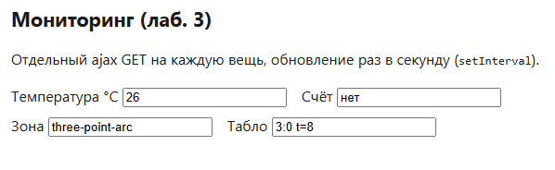
Рисунок 1 – Результаты работы программы
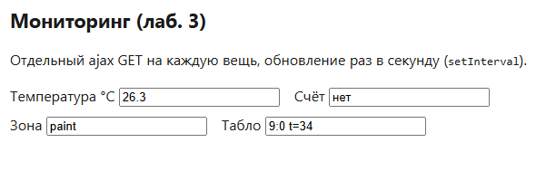
Рисунок 2 – Результаты работы программы

